Río Cuarto, 9 de mayo de 2022
Despacho Comisión de Extensión y Desarrollo
Asunto N° 6 – Sesión de Consejo Directivo 26/04/2022

VISTO el Proyecto de Actividad de Articulación Investigación-Extensión denominada: “Las Prácticas sociocomunitarias, un modo de alcanzar procesos formativos integrales”, presentada por la Prof. Miriam Beatriz Berlaffa y equipo de trabajo.
CONSIDERANDO
- QUE la propuesta surge como respuesta a la inquietud de la Dirección de Educación de la Municipalidad de Venado Tuerto, el Instituto de Educación Superior N°7 “Brigadier Estanislao López” y el Instituto Superior Particular Incorporado N° 9145, ambos institutos de la misma ciudad, de llevar adelante una experiencia de Prácticas Sociocomunitarias que posibilite que dichos/as futuros/as profesionales puedan “aprehender” la importancia de las mismas dentro de un proceso formativo integral, reconociendo a un sujeto histórico-colectivo, particular, entramado en una red vincular.
- QUE, en ese marco, esta actividad propone una jornada de encuentro y de trabajo en taller con docentes y estudiantes de estos institutos, así como referentes del Municipio de Venado Tuerto, a partir de la experiencia de los equipos docentes de nuestra facultad en proyectos de PSC con miras a compartir procesos y aprendizajes implicados en dichas experiencias que contribuyan a impulsar iniciativas de similares características en las carreras mencionadas de dichos institutos de formación.
- QUE la misma está prevista para desarrollarse el día 13 de mayo de 2022 con un tiempo aproximado de 4 horas de duración bajo modalidad de jornada-taller.
- QUE la propuesta articula el Proyecto de Investigación “Prosocialidad y Desarrollo Infanto-Juvenil: Implicancias Sociocomunitarias”, el Proyecto de Prácticas Socio Comunitarias “Jardín Maternal Pasito de Ilusión” en red con el proyecto de investigación anteriormente mencionado, el Proyecto de la Municipalidad de Venado Tuerto “Prácticas Sociocomunitarias en la Formación Docente: Aprendiendo en y con la comunidad”, el Profesorado de Educación Superior en Ciencias de la Educación del IES N°7 “Brigadier Estanislao López” y la carrera de Trabajo Social del Instituto Superior Particular Incorporado N° 9145 de Venado Tuerto.
- QUE la actividad cuenta con el aval de la Secretaría de Investigación de la Facultad de Ciencias Humanas.

LA COMISIÓN DE EXTENSIÓN Y DESARROLLO DE LA FACULTAD DE CIENCIAS HUMANAS SUGIERE:

- Aprobar la actividad de vinculación con el medio
- Designar a responsables e integrantes del equipo de trabajo.
- Establecer que las certificaciones para participantes sean confeccionadas por los responsables de la actividad.

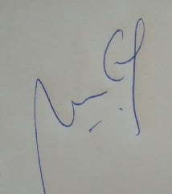 | 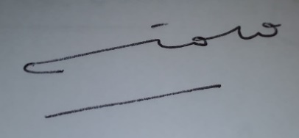
Soledad Gómez  DNI 28.472.374 | Mónica Cúrtolo DNI 14132697 | Jorgelina Giayetto  DNI 33.359.362

